2024-2025学年第一学期采菱小学在各大媒体宣传报道录用情况一览表 2024.8-2025.1.17
序号 | 新闻报道标题或篇名 | 刊载媒体 | 刊载时间 | 媒介形式（报纸、视频、网络） | 网页链接 | 负责人
1 | 好书推荐《王子与乞丐》 | 天天向上 | 2024-07-09 | 视频 | https://www.wjyanghu.com/yhw_app/hotspot/ttxs_app/2024-07-11/145349.html
2 | 好书推荐《平凡的世界》 | 天天向上 | 2024-08-13 | 视频 | https://www.wjyanghu.com/yhw_app/hotspot/ttxs_app/2024-08-21/146982.html
3 | 好书推荐《青鸟》 | 天天向上 | 2024-08-13 | 视频 | https://www.wjyanghu.com/yhw_app/hotspot/ttxs_app/2024-08-21/146981.html
4 | 好书推荐《童年》 | 天天向上 | 2024-08-20 | 视频 | https://www.wjyanghu.com/yhw_app/hotspot/ttxs_app/2024-09-06/147635.html
5 | 好书推荐《格林童话》 | 天天向上 | 2024-08-20 | 视频 | https://www.wjyanghu.com/yhw_app/hotspot/ttxs_app/2024-09-06/147636.html
6 | “书院智启航 菱芽慧成长” 采菱小学一年级新生夏令营暨灵慧礼 | 乐活常州 | 2024-08-30 | 视频 | 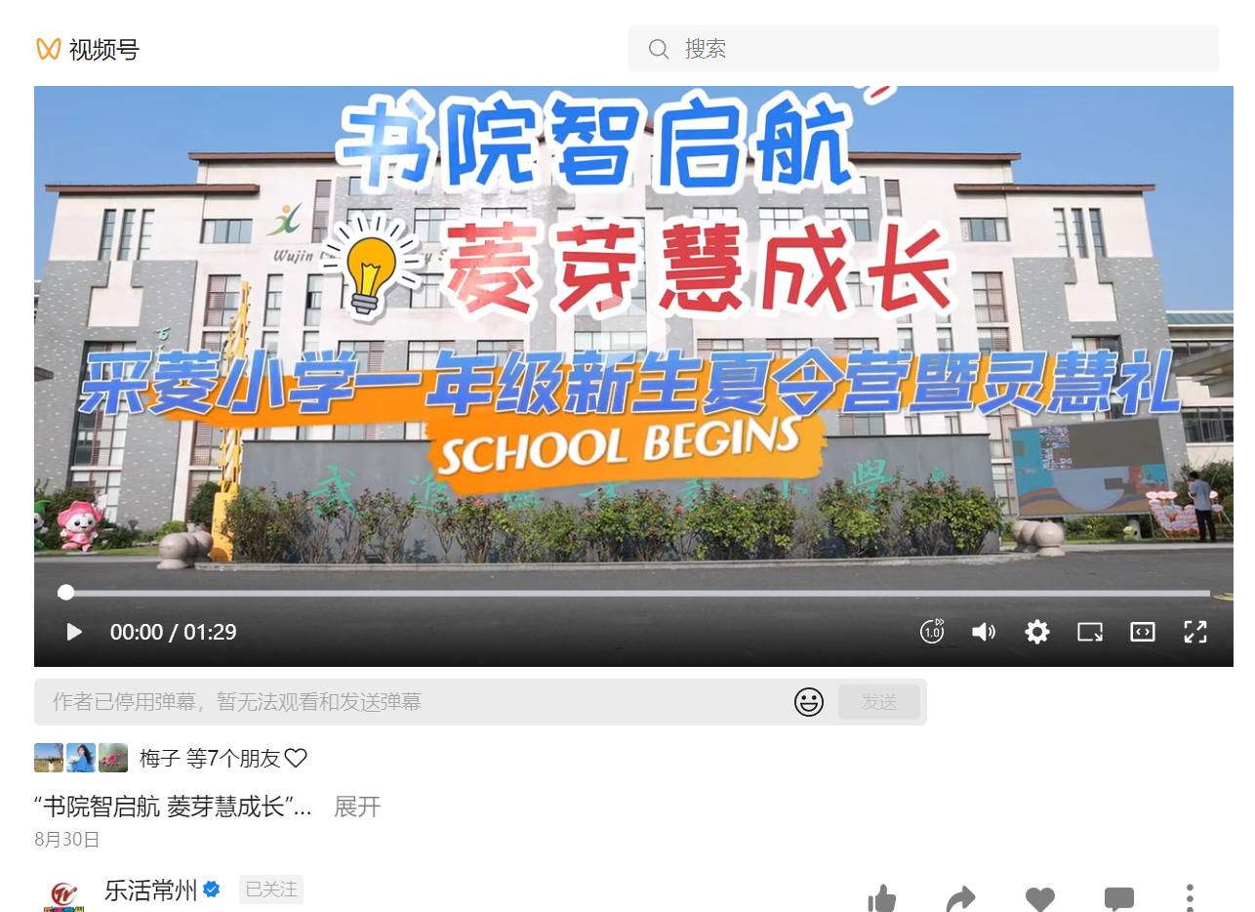 | 李泱、毕康飞
7 | 武进开学大戏！第一顿吃什么 | 今日武进 | 2024-09-02 | 网络 | https://mp.weixin.qq.com/s/rEuDmOBLGDuo70ocO5z4ew | 王龙
8 | 书院智启航?菱芽慧成长 采菱小学一年级新生夏令营暨灵慧礼 | 天天向上 | 2024-09-03 | 视频 | https://www.wjyanghu.com/yhw_app/hotspot/ttxs_app/2024-09-06/147630.html | 李泱、毕康飞
9 | 市、区领导走访慰问我区一线教师 | 今日武进 | 2024-09-10 | 网络 | https://mp.weixin.qq.com/s/nqVbhWTTAwacQSDKrwmDhA | 李泱、毕康飞
10 | 【关注】任韧：半生在学堂 童心永向阳 | 武进统战 | 2024-09-10 | 网络 | https://mp.weixin.qq.com/s/3qR4A6pQ5gB078l7gZQU8Q | 任韧
11 | 采菱小学|举行“赤子童心永向党，七十五载颂华章”国庆主题活动 | 武进日报小记者 | 2024-10-09 | 网络 | https://mp.weixin.qq.com/s/Glf5Q2zcXFCf6MC4R7UGMQ | 乔乔
12 | 教海探航 | 武进日报小记者 | 2024-10-16 | 网络 | https://mp.weixin.qq.com/s/Do2dSkFrVp0rb7a0GKGPfA | 崔沥云
13 | 【风采展示】采菱小学“武报小记者站”专题 | 武进日报小记者 | 2024-10-23 | 网络 | https://mp.weixin.qq.com/s/ZiY5CXT56C_s2asLpYuIpw | 崔沥云
14 | 缤纷“菱+“课程 精彩“灵”学生 | 乐活常州 | 2024-10-29 | 视频 | 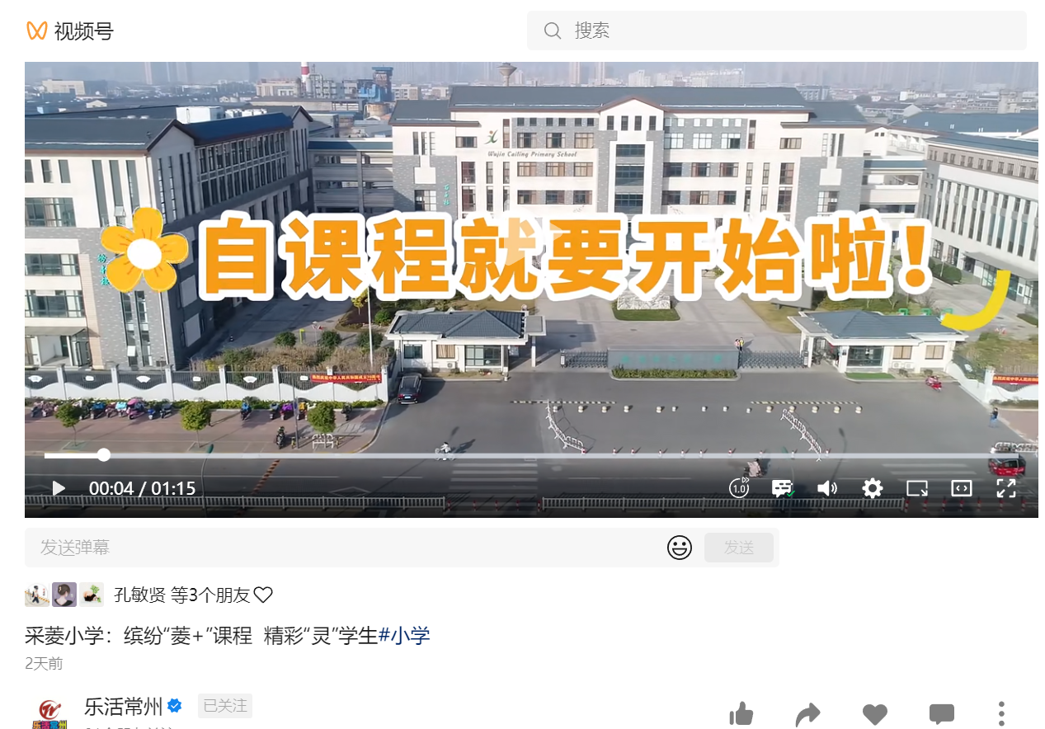 | 李泱、毕康飞
15 | 【迎新优·书院盛景】教师文化：塑造有“初心 慧心 匠心”的“先声好教师” | 江苏商报-今日头条 | 2024-11-01 | 网络 | https://www.toutiao.com/article/7432220807884997183/?app=news_article&timestamp=1730466086&use_new_style=1&req_id=202411012101263266A09EB41E4479B87D&group_id=7432220807884997183&share_token=12E7F565-7414-4933-98F1-E4E6560623D9&tt_from=weixin&utm_source=weixin&utm_medium=toutiao_ios&utm_campaign=client_share&wxshare_count=3&source=m_redirect | 李泱、毕康飞、王飞
16 | 采菱小学：缤纷「菱+」课程 精彩「灵」学生 | 天天向上 | 2024-11-04 | 视频 | https://www.wjyanghu.com/yhw_app/hotspot/sph_app/2024-11-04/150141.html | 李泱、毕康飞
17 | 采菱小学|梦想墙上的故事——有梦想谁都了不起！ | 武进日报小记者 | 2024-11-25 | 网络 | https://mp.weixin.qq.com/s/mMtbLiOh_uOQooEpyqba3Q | 乔乔
18 | 【校园风采】常州锦绣 乱针之美 | 现代小读者 | 2024-11-01 | 网络 | https://mp.weixin.qq.com/s/-PRKf8oESEjBUTQiNkF8Xw | 王飞
19 | 【风采展示】采菱小学“武报小记者站”专题 | 【风采展示】采菱小学“武报小记者站”专题 | 2024-11-06 | 网络 | https://mp.weixin.qq.com/s/C4ZgTBaorzXIe3lLFTL-kA | 崔沥云
20 | 全景体育 燃动校园 | 乐活常州 | 2024-12-01 | 视频 |  | 周明智、毕康飞
21 | 【校园风采】花韵果香中 诗意伴成长 | 现代小读者 | 2024-12-12 | 网络 | https://mp.weixin.qq.com/s/Yjhpp2OJyV0waCBxvnDDig | 王飞
22 | 【校园风采】田间寻常物 传奇麦秆画 | 现代小读者 | 2024-12-19 | 网络 | https://mp.weixin.qq.com/s/mCdMp7Xnaw4v53jjogzwhQ | 王飞
23 | 活力四射！采菱小学武报小记者体验“青少年体适能” | 乐活常州 | 2024-12-27 | 视频 | https://www.wjyanghu.com/yhw_app/hotspot/sph_app/2024-12-27/152125.html | 崔沥云
24 | 【活动掠影】采菱小学“武报小记者”开展青少年体适能活动 | 武进日报小记者 | 2024-12-30 | 网络 | https://mp.weixin.qq.com/s/OAhgp2V3jzysSZqhjK5W0g | 崔沥云
25 | 【采菱小学】巳巳如意润童心，生生不息启新程——采菱小学祝大家2025元旦快乐！ | 现代小读者 | 2025-01-02 | 网络 | https://mp.weixin.qq.com/s/hGIYXperCefcWlQHLWZy2g | 王飞、乔乔

